学 号：20138

大 学 毕 业 论 文

五种插值法的对比研究

A Comparative Study of Five Interpolation Methods

学 院: | 理学院
教 学 系： | 数学系
专业班级: | 信息与计算科学专业1301
学生姓名:
指导教师: | 讲师

2017年6月7日

目 录

内容摘要．．．．．．．．．．．．．．．．．．．．．．．．．．．．．．．．．．．．．．．．．．．．．．．．．．．．．．．．．．．．．．． | I
Abstract．．．．．．．．．．．．．．．．．．．．．．．．．．．．．．．．．．．．．．．．．．．．．．．．．．．．．．．．．．．．．．．．． | II
1 导言．．．．．．．．．．．．．．．．．．．．．．．．．．．．．．．．．．．．．．．．．．．．．．．．．．．．．．．．．．．．．．．．． | 1
1.1 选题背景．．．．．．．．．．．．．．．．．．．．．．．．．．．．．．．．．．．．．．．．．．．．．．．．． | 1
1.2 研究的目的和意义．．．．．．．．．．．．．．．．．．．．．．．．．．．．．．．．．．．．．．．．．．．．．．．．． | 2
2 五种插值法．．．．．．．．．．．．．．．．．．．．．．．．．．．．．．．．．．．．．．．．．．．．．．．．． | 3
2.1 拉格朗日插值．．．．．．．．．．．．．．．．．．．．．．．．．．．．．．．．．．．．．．．．．．．．．．．．． | 3
2.2 牛顿插值．．．．．．．．．．．．．．．．．．．．．．．．．．．．．．．．．．．．．．．．．．．．．．．．． | 4
2.3 分段线性插值．．．．．．．．．．．．．．．．．．．．．．．．．．．．．．．．．．．．．．．．．．．．．．．．． | 4
2.4 分段三次Hermite插值．．．．．．．．．．．．．．．．．．．．．．．．．．．．．．．．．．．．．．．．．．．．．．．．． | 5
2.5 样条插值．．．．．．．．．．．．．．．．．．．．．．．．．．．．．．．．．．．．．．．．．．．．．．．．． | 5
3 五种插值法的对比研究．．．．．．．．．．．．．．．．．．．．．．．．．．．．．．．．．．．．．．．．．．．．．．．．． | 6
3.1 五种插值法的解题分析比较．．．．．．．．．．．．．．．．．．．．．．．．．．．．．．．．．．．．．．．．．．．．． | 6
3.2 五种插值法的实际应用．．．．．．．．．．．．．．．．．．．．．．．．．．．．．．．．．．．．．．．．．．．．．．．．． | 15
4 结语．．．．．．．．．．．．．．．．．．．．．．．．．．．．．．．．．．．．．．．．．．．．．．．．． | 20
参考文献．．．．．．．．．．．．．．．．．．．．．．．．．．．．．．．．．．．．．．．．．．．．．．．．．．．．．．．．．．．．．．． | 21
致谢．．．．．．．．．．．．．．．．．．．．．．．．．．．．．．．．．．．．．．．．．．．．．．．．．．．．．．．．．．．．．．．．．．． | 22

内容摘要： 插值法是数值分析中最基本的方法之一。 在实际问题中遇到的函数是许许多多的，有的甚至给不出表达式，只供给了一些离散数据，例如，在查对数表时，需要查的数值在表中却找不到，所以只能先找到它相邻的数，再从旁边找出它的更正值，按一定的关系把相邻的数加以更正，从而找出要找的数，这种更正关系事实上就是一种插值。在实际应用中，采用不同的插值函数，逼近的效果也不同。我们接触过五种基本的插值方法，有拉格朗日插值、牛顿插值、分段线性插值、分段三Hermite插值和样条插值函数。此篇论文就是围绕这些插值法展开讨论，先是简单介绍五种插值法，了解其基本概念及解题思路，然后通过分析对比不同插值法在解答典型例题的过程中存在的优缺点进行总结对比，得出结论。最后使用MATLAB软件的编程实现，绘制出不同插值法下的函数曲线，从几何上再次进行对比，得出结论。通过此次论文的写作，我对于插值法有了更深的理解和认知，对于今后插值法的选择也会更加容易权衡把握。

关键词： 插值法；对比；插值函数；多项式

Abstract: Interpolation is one of the most basic methods in numerical analysis.There are many functions in practical problems,some give no expression,some only supply discrete data. So we only find it again from the adjacent number next to find its correct value and according to a certain relationship to the adjacent number corrected.The correct relationship is an interpolation in fact.In practical applications,the effect of approximation is also different when different interpolation functions are used.We have contacted five basic interpolation methods,such as Lagrange interpolation,Newton interpolation, piecewise linear interpolation, piecewise three Hermite interpolation and spline interpolation function.Firstly,this paper introduces the basic concepts and ideas to solve problems of five kinds of interpolation methods.And then through the comparative analysis of the advantages and disadvantages of different interpolation methods in the process of solving typical problems.Finally,using MATLAB software programming,draw different interpolation method of function curve,from geometry again contrast,draw conclusions.Through the writing of this paper,I have a deeper understanding and recognition of the interpolation method,and it will be easier to balance and select which interpolation methods to use in the future.

Key Words: Interpolation method comparison interpolation function polynomial

1 导言

1.1 选题背景
插值方法最早来源于生产实践，作为一种数学方法，其经历了漫长的历史考验与证实。早在数千多年前，我们的祖先就凭借插值方法，利用已知的少部分日月五星运行规律的观测值获得了相对较完整的运行规律。在一千多年前的隋唐时期，中国的贤能之士就将插值技术应用到了制定历法的过程中。而到公元六世纪时，隋朝的刘焯又把等距节点的二次插值应用于天文计算中。在16-19世纪，多项式插值被用来解决航海学和天文学的一些重要问题。十七世纪时，牛顿（Newton）和格雷格里（Gregory）建立了等距结点上的一般插值公式，后来拉格朗日（Lagrange）建立出了非等距结点插值公式。在微积分产生并且广泛应用之后，插值的基本理论和结果随之有了进一步的完善，之后其应用也越来越广泛，尤其是在计算机普遍使用之后，插值法在各领域中的地位也越来越重要，与此同时自身也得到了发展。
经典的插值方法是基于泰勒插值（Taylor）和拉格朗日插值的，其实Taylor插值与拉格朗日插值的联系十分密切，即拉格朗日插值的极限形式可以视为Taylor插值，反之，Taylor插值的离散化形式就是拉格朗日插值。我们在建立拉格朗日插值多项式时很是简单方便，但一旦节点增加，就不能再使用原来的多项式计算，需要重新建立新的多项式，这无疑使计算变得繁琐起来，而Newton（牛顿）插值就克服了这一问题。此外根据实际问题，插值法的应用在很多情况下都需要尽量满足插值函数与原函数相差无异的前提，即要求在节点上插值函数与被插值函数的函数值和导数值都是相等的，也就是另一种插值法，Hermite（埃尔米特）插值法。事实上，我们把Taylor插值和拉格朗日插值进行联系融合就能总结出Hermite（埃尔米特）插值，这也推广了前两种插值法。
现在，插值技术的应用在很多领域得到了普及，当我们需要认识某一事物的本质时，常根据其观测点，利用插值技术对特定问题进行深入拓展和解决，以加深对该事物的认识。
多项式插值是函数插值中最常用的一种形式。在一般的插值问题中，插值条件可以唯一地确定一个次数不超过的插值多项式。从几何上可以解释为：可以从多项式曲线中找出一些不超过次的点通过平面上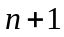个不同的点。插值多项式有两种常用的表达式形式，一种是拉格朗日插值多项式，另一种是牛顿插值多项式，此外拉格朗日插值公式与牛顿插值公式永远相等。
此外，在进行高阶次插值时常常出现不稳定的情况，而采用样条插值和分段线性插值法就可以防止这类情况的发生。分段线性插值或分段三次埃尔米特插值等此种分段低次插值法可以使逼近效果加强，但却整体光滑而不收敛。为此，引入了更理想化的三次样条插值法。
1.2 研究的目的和意义
在数值分析中，对于插值函数的学习是必不可少的，因为它能辅助我们把模糊的数据准确化，把想当然的数据变得无懈可击。但是对于五种插值函数，他们具有不同的优势和适用范围，五种方法对同一问题的处理的结果一定不同，这时对于方法的选择显得至关重要。因此我们对于他们差异化的了解与认知是必不可少的。
通过此篇论文的对比研究，我希望不但可以给数值分析领域中的学习者一些帮助和启示甚至让他们在求知的路上少些磕绊，也能推动一些运用到插值函数知识的社会工作领域的工作者的职业进步。

2 五种插值法

2.1 拉格朗日插值
拉格朗日是次多项式插值，解题方法是先构造插值基函数再求次插值多项式。对Lagrange 次插值多项式，首先要选取个插值点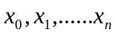上的次插值基函数，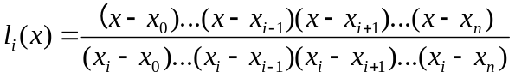
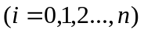有了这个次插值基函数，就能很容易的写出次Lagrange插值多项式了，其具体的表达式为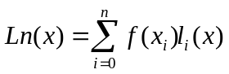^{[1]}。
拉格朗日插值原理：
表1 插值数值表
 | 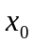 |  | 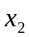 | ... | 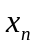
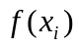 | 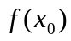 | 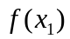 | 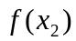 | ... | 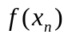

Lagrange插值的方法是：对于给定的个插值节点和对应的函数值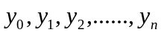，我们利用次Lagrange插值多项式，可以对插值区间上任意的对应的函数值利用下式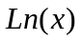来求解。
表1中的次Lagrange 插值多项式的数学表达式为：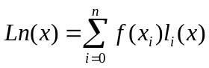。其中，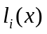是插值基函数，即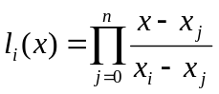。
Lagrange插值多项式的余项是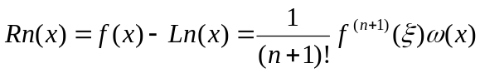，且其中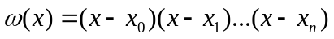。
2.2 牛顿插值
牛顿插值也是次多项式插值，提出了构造插值多项式的另一种方法。它具有继承性和易变化节点的特点。
牛顿插值原理：
Newton插值的方法：由表1构造的牛顿插值多项式为：
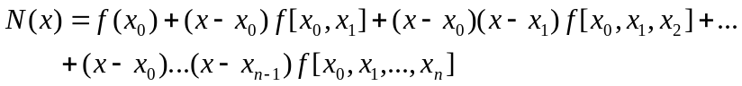
用上式插值时，首先要计算各阶差商，而各阶差商的计算可以归纳为一阶差商的逐次计算，一般的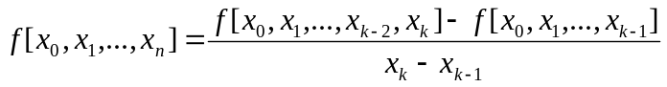
余项为：^{[2]},
其中
2.3 分段线性插值
分段线性插值的意义在于克服拉格朗日插值法的非收敛性。其实分段线性插值就是利用每两个相邻的插值基点做线性插值，就可以得到分段线性插值函数：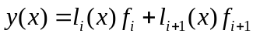，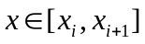，
其中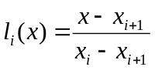，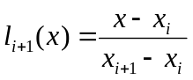^{[4]}。
设分段线性插值函数为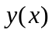，则具有以下性质：
①可以分段表示并且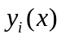在每个小区间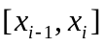上都是线性函数；
②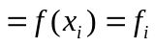，；
③在整个区间上连续^{[3]}。
特点：插值函数的序列具有一致的收敛性，弥补了高阶拉格朗日插值方法的不足，可是存在插值精度低、基点处不光滑的缺陷，其中增加插值点可以提高插值精度。几何上，分段线性插值是通过顺次连接各插值点形成线段，从而逼近原始曲线，这也是计算机绘图的基本原理。
2.4 分段三次Hermite插值
对于函数，有时我们不仅知道它在一些点处的函数值，而且还能知道它在这些点的导数值。当在这些点上的插值函数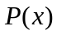的函数值和导数值同时满足与的函数值和导数值相等的要求时，此时的问题就是Hermite插值问题或带有导数的插值问题。
假定已知函数在插值区间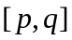上的个互不相同的节点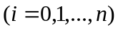处满足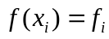及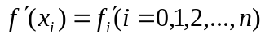，如果函数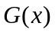的存在满足下列条件：
①在每个小区间上的多项式次数为3；
②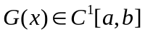；
③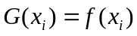，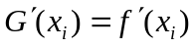，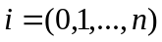^{[5]}
就称是在个节点上的分段三次埃尔米特插值多项式。
所以，
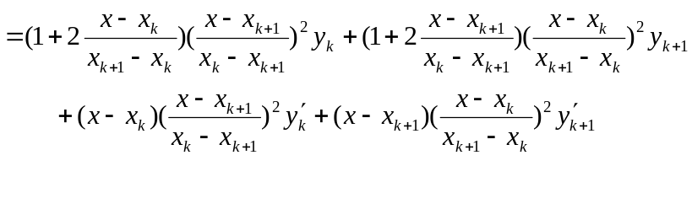
2.5 样条插值函数
2.5.1 样条插值的相关概念
分段低次插值函数，虽然有收敛性，但平整度差。因此，早期的制图工程师在制图时首先会在样点处固定弹性木条，其他各处任意成形，这样就能画出一条曲线，定义样条曲线。事实上，该曲线是由分段三次曲线并接而成，在连接点也就是样点上必须要二阶连续可导，从数学角度加以归纳得到数学样条这个概念。
利用样条插值方法得到的插值曲线光滑性好，但却不收敛。由此我们可以引用三次样条函数以达到插值函数的收敛性且光滑度也更好了。
2.5.2 三次样条插值函数
对于给定区间上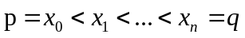这个节点和在这些点上的函数值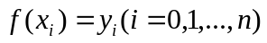，若函数满足：
①在每个子区间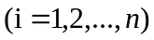上，多项式的次数不超过3；
②,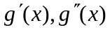在上连续；
③满足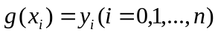的插值条件。
则是函数关于个节点处的三次样条插值函数。

3 五种插值法的对比研究

3.1 五种插值法的解题分析比较
例1已知
表2
 | 0 | 1 | 1/2
 | 1 | 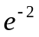 | 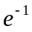
请写出在以上3个节点处的牛顿插值（一次和二次）以及拉格朗日插值。
解:
（1） 拉格朗日型插值多项式
构造过（0,1）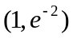的一次插值基函数
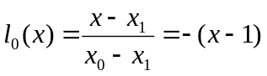
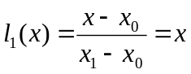
则一次插值多项式为：
构造过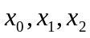的二次插值基函数
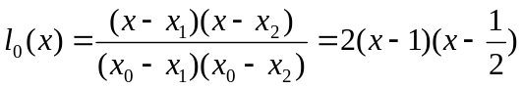
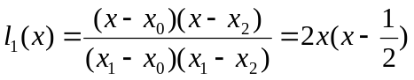
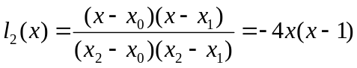
因此二次插值多项式为：
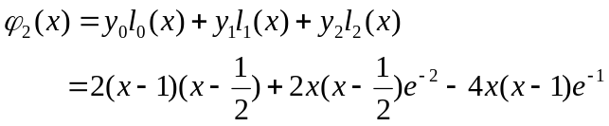
（2）牛顿型插值多项式
构造牛顿一次插值函数：
因为
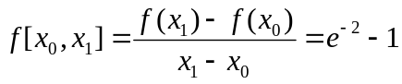
所以
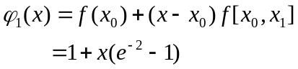
构造牛顿二次插值函数：
因为
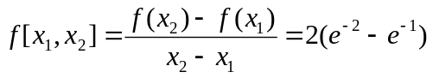
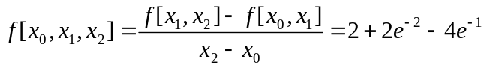
于是
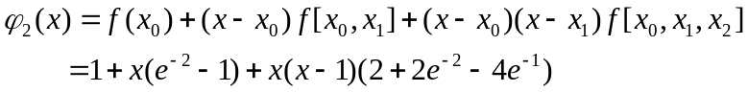
综上，由拉格朗日公式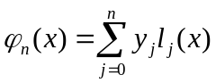，牛顿公式
及例题可以看出：
（1）拉格朗日插值法
优势：公式的结构整齐紧密，对于理论研究分析非常方便；
缺点： 当增加或减少一个插值点的计算，将需要重新计算相应的插值基函数，然后插值多项式的公式代入结果也会改变，大大增加了计算量，解题十分繁琐。此外，当插值点很多时，拉格朗日多项式的插值次数也会很高，使计算结果的值变得动荡。换言之，即使在已知的几个点处得到正确的结果，但在附近的点处“事实上”的值和得到的结果之间的会有较大的差距。
- 牛顿插值法
优势：牛顿插值法的公式是另一种次插值多项式的构造形式，然而它却克服了拉格朗日插值多项式的缺陷，它的一个显著优势就是每当增加一个插值节点，只要在原牛顿插值公式中增加一项就可形成高一次的插值公式。此外，如果在实际应用中遇到等距分布的插值节点，牛顿插值公式就能得到进一步的简化，从而得到等距节点的插值公式，这样为缩短实际运算时间做出了很大的贡献。
缺点：这种插值仅仅要求插值多项式在插值节点处与被插函数有相等的函数值，而这种插值多项式却不能全面反映被插值函数的性态。然而在许多实际问题中，不仅要求插值函数与被插值函数在所有节点处有相同的函数值，它也需要在一个或全部节点上插值多项式与被插函数有相同的低阶甚至高阶的导数值。对于这些情况，拉格朗日插值和牛顿插值都不能满足。
例2 过0,1两点并且满足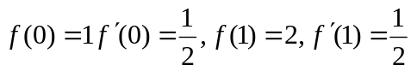，构造一个三次埃尔米特插值多项式^{[6]}。
解：利用公式有
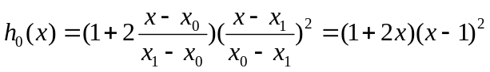
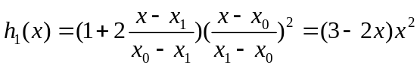
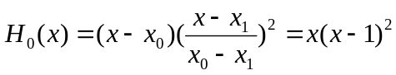
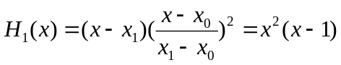

所以
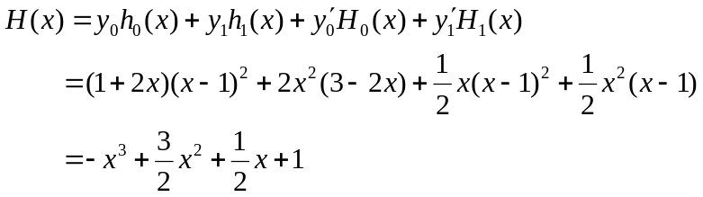
由这个例题2可以看出：对于埃尔米特插值，我们不仅已知函数在某些点处的函数值，而且插值函数在这些点处的导数与被插函数相同。
因此，（1）优点：关于插值函数和被插函数的贴合程度，埃尔米特插值比多项式的好。 （2）缺点：埃尔米特插值只有在被插值函数在插值节点处的函数值和导数值已知时才可以使用，而这在实际问题中是无法实现的，因为在一般情况下我们是不可能也没必要知道函数在插值节点处的导数值。因此成为能否运用埃尔米特插值的一个重要因素就是：我们知不知道插值函数在节点处的导数值。
例3 对于函数
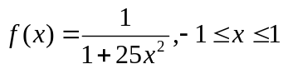
取等距节点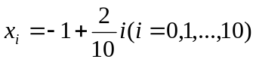，建立插值多项式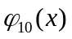，并探究它与的误差。
解： 根据题意知道多项式的次数为10，代入拉格朗日插值多项式的公式有
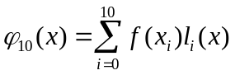
其中
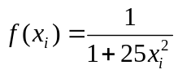
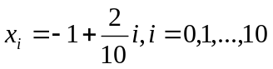
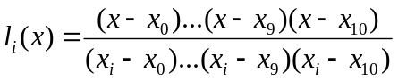^{[7]}
计算结果如下表所示：
表3
 |  | 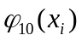
-1.00 | 0.03846 | 0.03846 | -0.40 | 0.20000 | 0.19999
-0.90 | 0.04706 | 1.57872 | -0.30 | 0.30769 | 0.23535
-0.80 | 0.05882 | 0.05882 | -0.20 | 0.50000 | 0.50000
-0.70 | 0.07547 | -0.22620 | -0.10 | 0.80000 | 0.84340
-0.60 | 0.10000 | 0.10000 | 0.00 | 1.00000 | 1.00000
-0.50 | 0.13793 | 0.25376

对于[0,1] 区间上的值可以由对称性得到，根据结果可以看出，在原点附近能较好的逼近，而在其余点处与的差异较大，越靠近端点，逼近效果就越不好。
由例题3可以不难发现，在高次插值中拉格朗日插值多项式存在较大缺陷，因而为了弥补这种不足我们一般利用分段线性插值的方法。
例4 给定函数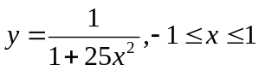取等距节点，作分段线性插值函数，并计算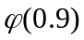的值。
解：
首先计算出[-1,0]区间上的函数值表：
表4
x | -1 | -0.8 | -0.6 | -0.4 | -0.2 | 0
y | 0.03846 | 0.05882 | 0.10000 | 0.20000 | 0.50000 | 1.00000

对于区间[0,1]上的函数值可由对称性得到。
其次，构造各点的插值基函数：
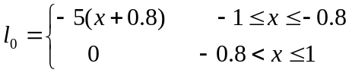
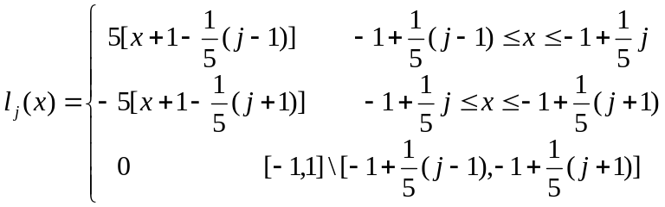 (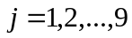)
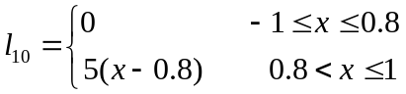
故得到分段线性插值函数
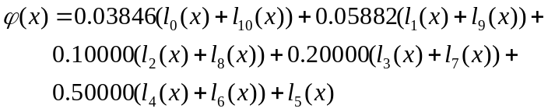
把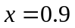代入上式，
=0.03846×(-5)×(-0.9+0.8)+0.05882×5×(-0.9+1)
=0.5×0.03846+0.5×0.05882
=0.04864
优点： 一方面，与原函数相比，分段线性插值和3次多项式插值函数在每个单元区间上收敛性强，数值稳定性好且易于计算机编程实现；另一方面，分段线性插值计算简便。
缺点：分段线性插值不能保证在节点处的插值函数的导数的连续性，即不光滑。但三次样条插值却弥补了分段线性插值在节点处不光滑的缺陷，从而在某些工程技术上得到了很好的应用。
例5 给定数据表如下：
表5
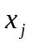 | 0.25 | 0.30 | 0.39 | 0.45 | 0.53
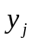 | 0.5000 | 0.5477 | 0.6245 | 0.6708 | 0.7280

并满足条件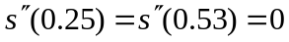，求出三次样条插值^{[8]}。
解： 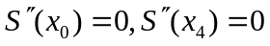
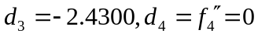
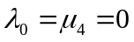
由此得矩阵形式的方程组为
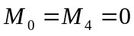
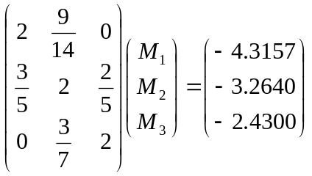
求解此方程组，得
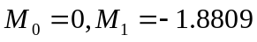
又三次样条表达式为
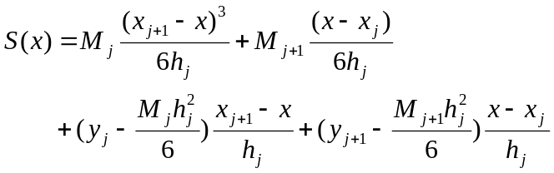
将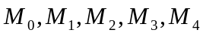代入得
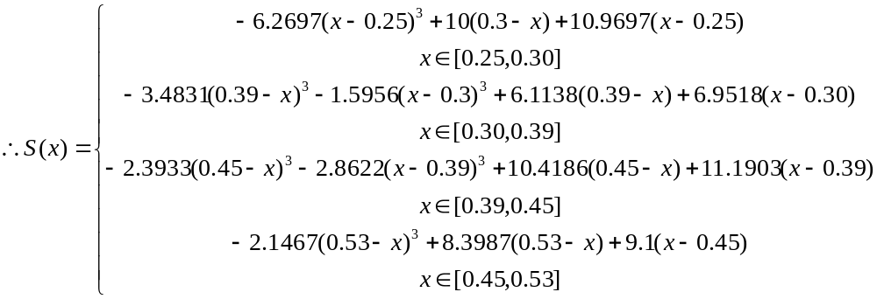

综上，当插值节点的密度渐渐变大时，三次样条插值函数不但收敛于函数本身及其微商也收敛于函数的微商，这一特性比多项式插值更好。此外，样条函数不必是逐段三次多项式，或它可以是一个简单的函数且连续点保持足够光滑。
3.2 五种插值法的实际应用
例1 有一种闸阀，其关闭度为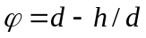(d 为管内径, h 为开度)，局部阻力系数为， 与存在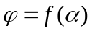的函数关系，其对应关系如下：
表6
 | 0 | 1/8 | 2/8 | 3/8 | 4/8 | 5/8 | 6/8 | 7/8
 | 0.00 | 0.07 | 0.20 | 0.81 | 2.06 | 5.52 | 17.60 | 97.80

如果将闸阀控制在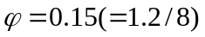时，求其局部阻力系数的值^{[9]}。
解： 由题可知，该函数表是等距节点排序。因此，选取=0.15附近的三个节点使用牛顿插值公式进行二次插值，绘制图表。并将其一阶和二阶差分算出列于该表的右侧各列：
表7
 |  | 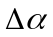 | 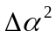 | 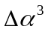
0 | 0.00
1/8 | 0.07 | 0.07
2/8 | 0.26 | 0.19 | 0.12
3/8 | 0.81 | 0.59 | 0.26 | 0.24

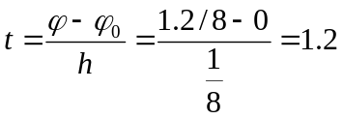
若进行三次插值，则需选取4个节点，于是我们再选一个节点=3/8，添加在表上的最后一行，其
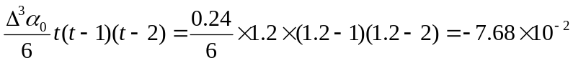
这样，由三次插值所得的值为：
综上可以得知，当需要在原插值上取更高次的插值时，只需再添一项对应的节点并进行计算，而且仍可以使用之前的计算结果，也不会带来任何影响。这是 Newton 插值法的优点。
例2 气象局在天津的9月收集到某一天从上午九点到下午三点的气温变化数据如下：
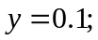求这段时间温度与时间的关系。
解： 方法一：用拉格朗日插值法解，
x=[9:1:15];
y=1./(1+x.^2) ;
xh=[9:0.1:15];
yh=lagrange(x,y,xh) ;
y1=1./(1+xh.^2) ;
plot(xh,yh,'--r')
hold on
plot(xh,y1,'-b')
legend('拉格朗日插值曲线','原曲线')
Runge 现象的产生

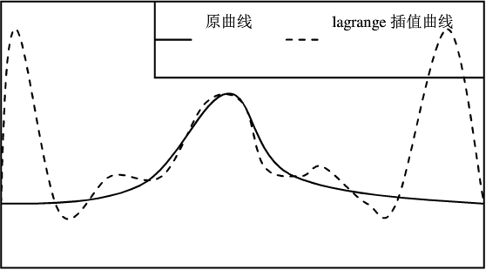
图１
方法二 ：用分段插值曲线解
x=[9:1:15];
y=1./(1+x.^2) ;
xh=[9:0.1:15];
yh=lagrange(x,y,xh) ;
y1=1./(1+xh.^2) ;
y2=interpl(x,y,xh,'spline') ;
plot(xh,y1,'-b',xh,yh,'--r',xh,y2,'xk') ;
legend(‘原曲线’,’拉格朗日插值曲线’,’分段插值曲线’)

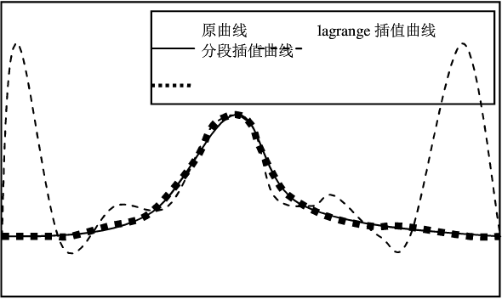
图２
方法三：用三次样条插值法解
x=[9:1:15];
y=1./(1+x.^2) ;
xh=[9:0.1:15];
yh=lagrange(x,y,xh) ;
y1=1./(1+xh.^2) ;
y2=interpl(x, y, xh,'spline') ;
y3=interpl(x, y, xh) ;
plot(xh,y1,'-b',xh,yh,'--r',xh,y2,'xk'xh,y3, ' -y' ) ;
legend(‘原曲线’,’拉格朗日插值曲线’,’三次样条插值曲线’ ,’分段 线性插值曲线’)^{[10]}

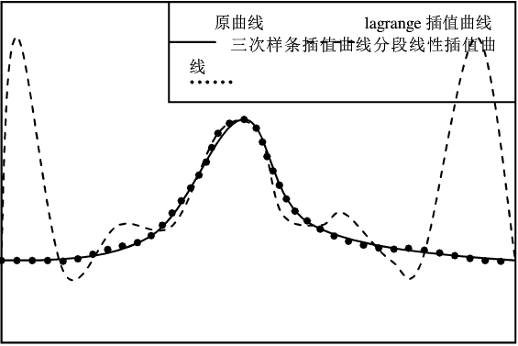
图３
从以上三种方法我们可以看出，拉格朗日插值的方法做的图像明显与原函数的偏差较大，但分段插值克服了高阶拉格朗日插值法的缺点，它可以增加插值点提高插值精度，但插值节点处是不光滑的，不准确的。因此，三次插值的效果最好，插值点连续且光滑。

4 结语

本文主要介绍了五种常用的插值方法：拉格朗日插值法，牛顿插值法，埃尔米特插值法，分段线性插值法以及三次样条插值法。这些插值法历史悠久，并且其实用性也得到了很多数学家们的认可。此文首先以背景导言开始，先后介绍了五种插值法的基本概念、性质、各自的优缺点及适用范围，最后又利用插值法在MATLAB中的编程实现，进一步的对比了几种插值法的长短处，得出五种插值法在实际问题求解中的差别。这为学者们学习数值微积分、函数逼近以及求微分方程数值解等数值分析奠定了很好的基础。
由上可知，插值方法是近似计算和逼近函数的有效方法，每一种插值法因使用条件不同所解决的问题也不同而且除了数值领域外，插值法还应用在很多其他行业，譬如冶金工程、技术渔业和计算机程序等。无论是应用在哪个领域其解决的方法都是从本文介绍的五种方法中选择一个相对容易的，就是用一个多项式函数来近似原函数，并以此来计算我们需要得出的信息和数据。

参考文献

[1]赵景军,吴勃英. 关于《数值分析》教学的几点探讨[J]. 大学数学. 2005(03)
[2]苑金臣. 关于逐次线性插值法和牛顿插值法其过程的等价性问题[J]. 工科数学. 1995(04)
[3]黄铎,陈兰平,王凤. 数值分析[M]. 北京:科学出版社,2000.
[4]杨士俊,王兴华. Hermite插值多项式的差商表示及其应用[J]. 高校应用数学学报, 2006,21(1):70-78.
[5]陈文略,王子羊. 三次样条插值在工程拟合中的应用[J]. 华中师范大学学报, 2004,38(4):
418-422.
[6]姜琴,周天宏. 常见的插值法及其应用[J]. 郧阳师范高等专科学校学报. 2006(03)
[7]宋益荣,万冬梅. 四种插值法的特点比较[J]. 商丘职业技术学院学报. 2013(02)
[8]赵前进. 关于数值分析中插值法教学的研究[J]. 安徽科技学院学报. 2007(03)
[9]李军成. 数值分析中插值法的教学实践研究[J]. 高师理科学刊. 2010(02)
[10]张洪波. 插值法应用的实例分析[J]. 华北科技学院学报. 2010(03)

